NIEDŁUGO WAKACJE!
Wiecie kochani, że to już ostatni tydzień zajęć i zabawy kształcenia na odległość przed wakacjami!
https://www.youtube.com/watch?v=6OADiBqDusA
1. Zaczynamy od zabawy ruchowej, bo bardzo lubimy się ruszać.
https://www.youtube.com/watch?v=i76ClBnx2Ik&feature=youtu.be
2.Czy lubicie podróżować? Wiemy, że tak. Ciekawe jesteśmy czym wybierzecie się na wakacje? samochodem, pociągiem, samolotem, rowerem…
Spróbujcie nazwać wszystkie środki lokomocji; wyklaszczcie sylaby i spróbujcie je policzyć.
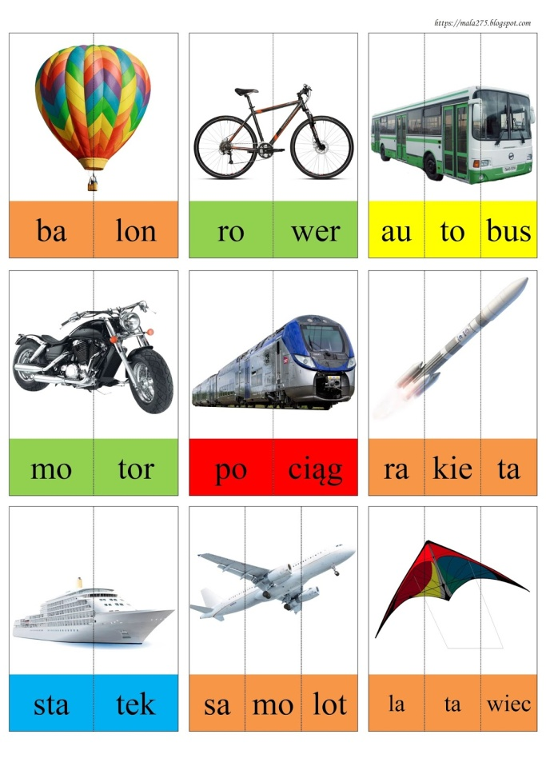
3.Rozwiążcie zagadki o różnych środkach lokomocji.
Pędzi po torze szybko, z daleka,
bo tłum podróżnych na stacji czeka. (pociąg)

Ma skrzydła, choć nie jest ptakiem.
Lata podniebnym szlakiem. (samolot)

Ma maskę, a pod nią konie,
cylindry – nie na głowie.
A w środku siedzi człowiek. (samochód)

Ta wielka latająca maszyna
owada – ważkę, przypomina. (helikopter)
- Narysuj lub namaluj ulubiony pojazd.
- Zabawa w skojarzenia: „Z jakim miejscem się kojarzą?”
szyszka, szpilki, sowa, jagody, poziomki – las;
muszla, piasek, statek, parasol plażowy, latarnia morska – morze;
plecak, kolejka linowa, szarotka, trapery – góry;
kwiaty, pszczoła, żaba, motyl – łąka;
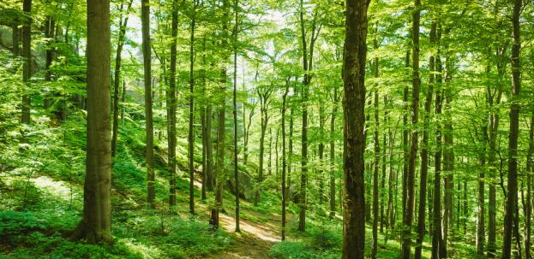

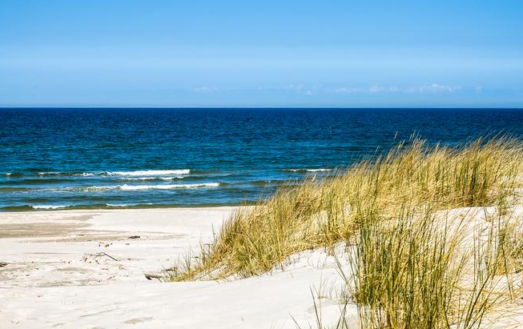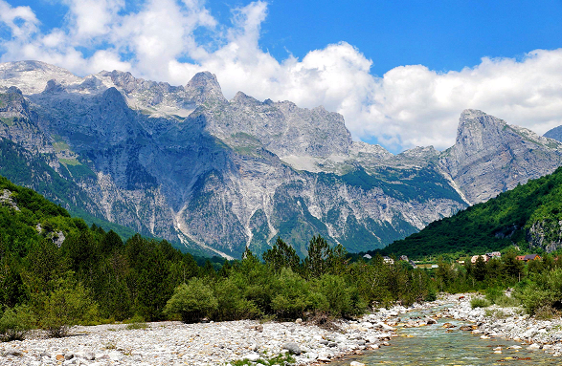

6.Zabawa pantomimiczna „ Odgadnij, co będę robił podczas wakacji”.
Dzieci naśladują czynności, które można wykonywać podczas letniego wypoczynku. Rodzic odgaduje, o jaką czynność chodzi. (np. pływać, chodzić po górach, opalać się, jeździć na rowerze itp.)

